День четвертый в лагере «РОСТОК»
День Пушкина
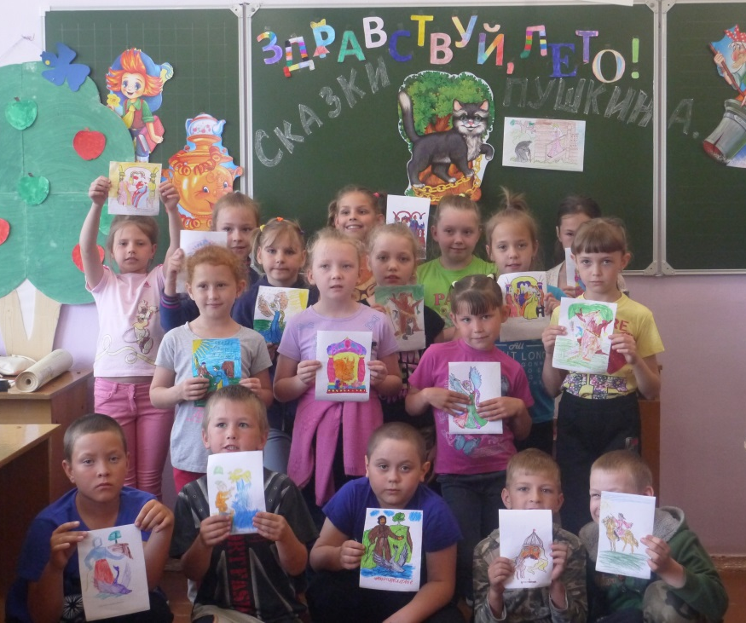
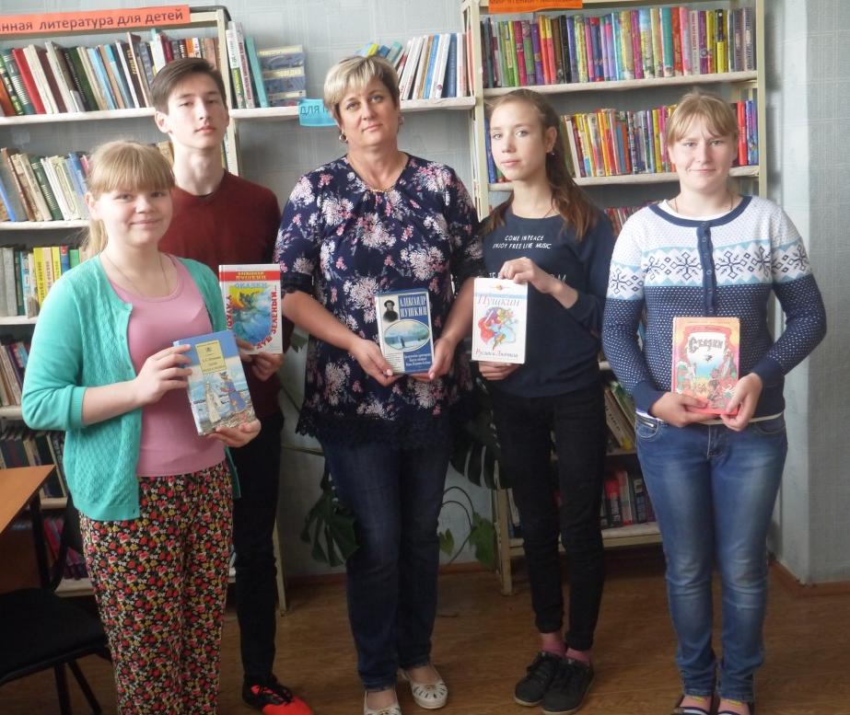
Кто не знает и не любит стихи и сказки Пушкина? Наверное, каждый ребёнок в России и за её пределами знаком с произведениями этого замечательного поэта. В лагере дневного пребывания «РОСТОК» стали традиционными мероприятия, которые направлены на более глубокое знакомство с творчеством поэта-классика. В четвёртый день пребывания в лагере, ребята двух отрядов прослушали рассказ с демонстрацией презентации по теме «Великий русский поэт А.С. Пушкин». Мероприятие подготовила и провела воспитатель младшего отряда А.Н. Разуваева. Эстафету по теме дня приняла заведующая сельской библиотекой Н.Н. Топоркова, встретив ребят в Центре культуры. Наталья Николаевна провела с детьми литературную игру-викторину «Лукоморье». С большим интересом и удовольствием ребятня окунулась в мир сказок, сами принимая участие во всех заданиях, которые предлагались им по ходу игры. В библиотеке была представлена выставка книг поэта – ребята вновь могли взять их в руки, рассмотреть любимых с детства персонажей. Было предложено желающим вслух прочесть отрывки, которые понравятся. Дети и здесь подняли руки вверх, и с выражением прочли любимые строки поэта! Окунувшись в эпоху прошлых веков, когда не было транспорта, печати, телевидения (да много чего не было!), ребята с удивлением открывали для себя прошлое! Когда сказки предавались из уст в уста, - их читали бабушки деткам на ночь; когда «кот учёный» из «Лукоморья» были в диковинку людям той эпохи. Сейчас – другое время, другие условия: мы с лёгкостью в режиме он-лайн можем увидеть и услышать любую информацию! Всё это дети немного прочувствовали на подготовленных для них мероприятиях.
Проникнувшись духом пушкинских сказок. Отряды были приглашены на спортивное мероприятие, которое тоже посвятили сказкам А.С. Пушкина: Петров Г.М. вместе с помощником В.Герасимчук провели «Весёлую эстафету» со спортивным инвентарём (обручами, мячами, скакалками). Ребятам всегда нравятся подвижные игры! И в этот раз радости не было предела! Как же хорошо отдыхать вместе с друзьями, проводя время весело и с пользой, когда не сидишь за партами, и учебники заброшены в дальний угол!
После всех тематических игр, бесед, викторин, ребята отправились по своим отрядам, чтобы запечатлеть прошедший день в красках: рисунки у них получились яркие, сочные! Впечатления от очередного дня получены!

